جامعة المنارة

كلية: الصيدلة

قسم: الصيدلة

اسم المقرر: علم السموم الشرعي والتطبيقي

رقم الجلسة (4)

عنوان الجلسة

المهلوسات

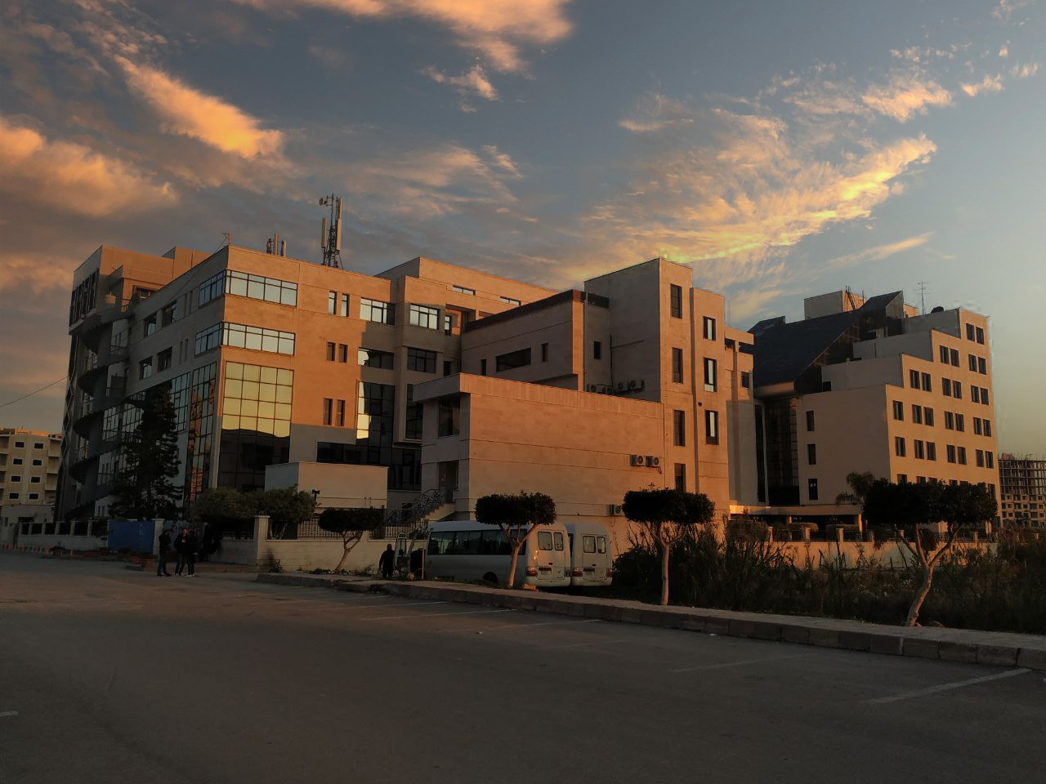
الفصل الدراسي العام الدراسي

جدول المحتويات
Contents
العنوان | رقم الصفحة
الاعتماد والإدمان والتحمل | 3
المواد الخاضعة للمراقبة | 4
المهلوسات والسمية | 5
الحركية السمية | 6
تفسير النتائج | 7-8

الغاية من الجلسة:
- التعرف على مصطلحات الإدمان والاعتماد والتحمل
- التعرف على القنب الهندي وطرق التحري عن السمية والحرائك السمية الخاصة بهذا العقار

مقدمة:
Definitions تعاريف
الاعتماد (الإدمان)Addiction:
حالة من التسمم المؤقت أو المزمن الناتجة عن تناول مادة ما psychoactive substance
قد يكون الاعتماد نفسيا Psychological أو جسديا Physical أو كلاهما مع ا في الوقت نفسه وهذا ما يحدث غالب ا ويترافق عادة مع ظاهرة التحمل Tolerance.
a. الاعتماد النفسي Psychological Dependence: يتسم برغبة الشخص بإعادة تعاطي مادة ما طلب ا للشعور بالراحة، الحرمان من هذه المادة لا يسبب اضطرابات فيزيولوجية، مثال: التبغ-الحشيش.
b. الاعتماد الجسدي Physical Dependence: حاجة الجسم لمادة ما وعند عدم تمكنه من الحصول عليها يدخل بما يسمى حالة الحرمان state of deprivation والتي تتظاهر بأعراض سريرية خطيرة ،مثال: الأفيونات (اعتماد نفسي وجسدي)

Tolerance التحمل
تتولد لدى التعاطي المزمن، وهي الحاجة لتناول كمية أكبر من المادة للحصول على التأثير الذي كان يحصل عليه الشخص بجرعات أقل.

يعتقد في الوقت الحاضر أن كل المركبات التي لها استعمال سرفي drugs of abuse تؤثر على العصبونات الدوبامينية الموجودة في قشرة الدماغ. يكون هذا التأثير من خلال تثبيط إعادة التقاط الدوبامين من قبل مستقبلاته ما قبل المشبك مسببة ارتفاع في كمية هذا الناقل العصبي في الحيز بين المشابك وبالتالي تولد ا لحساس بالسعادة والغبطة. لدى عودة الدوبامين إلى مستوياته الطبيعية تتولد الحاجة من جديد لتعاطي نفس المادة وهذا ما يسمى بدورة المعاوضة rewarding circle

controlled substances المواد المراقبة (للاطلاع)
تعرف المواد المراقبة على أنها مجموعة من المركبات الخاصة التي يكون تداولها(شراء-بيع-توزيع-استعمال) خاضع لتشريعات وقوانين حكومية.
تم تصنيف تلك المواد في 5 جداول schedules of controlled substances تبع ا لدرجة استخدامها في المجال السرفي، استعمالها الدوائي ومدى خطورتها على الصحة وقدرتها على احداث إدمان نفسي وجسدي.

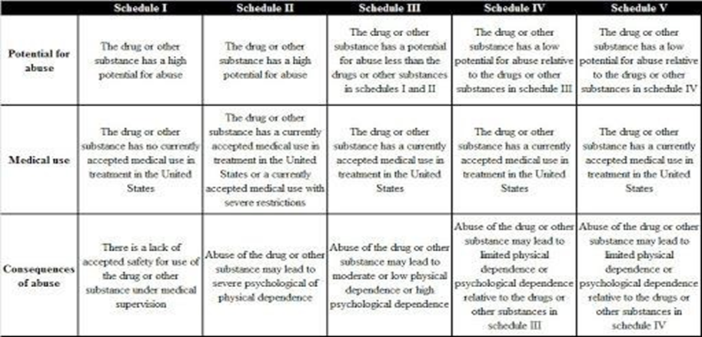

▪ يحتوي الجدول الأول على المركبات التي لها استخدام دوائي ويقتصر استخدامها على الناحية السرفية وتسبب درجة عالية من الدمان النفسي والجسدي وتضم أكثر المواد خطورة كالهيروين.
▪ كلما زاد رقم الجدول يتناقص الاستخدام السرفي والتأثير الإدماني، وعليه نجد في الجداول من 3-5 الأدوية المشروعة والتي لا تصرف إلا بموجب وصفة طبية ولفترة محددة.
▪ لا تعتبر المشروبات الروحية والتبغ وأدوية الـ OTC من ضمن المواد الخاضعة للمراقبة.

تصنيف العقاقير السرفية:
من التصنيفات الأكثر شيوعا للعقاقير السرفية تلك التي تتناول التأثيرات على الجملة العصبية المركزية. نميز بشكل رئيسي:
- Depressing agents المثبطات
  - Stimulants المنشطات
    - Hallucinogenic المهلوسات

Hallucinogenic المهلوسات
(Cannabis Sativa) القنب الهندي
يفرز نبات القنب الهندي مادة صمغية (راتنج) تتواجد بكثرة في الأوراق وفي القمم الزهرية. إن هذا الراتنج غني بالمواد الفعالة نفسيا أهمها التريبنوفينولات وأهم أفرادها tetrahydrocannabinol (THC)
• من الأشكال السرفية الشائعة عالميا:
الماريجوانا (marijuana) وهي مزيج من الأوراق والأزهار والجذوع المجففة والمطحونة. تتراوح نسبة احتواء الماريجوانا على THC بين 0.5 -11% حسب طرق الزراعة والتحضير. يتم تعاطيها تدخينا إما مع التبغ أو لوحده بشكل سيجارة joint أو باستخدام غليون مخصص لهذا الاستعمال
الحشيش (Hashish) بودرة صفراء أو بنية اللون ناجمة عن طحن الأوراق والقمم الزهرية يتم ضغطها للحصول على كتلة صلبة تأخذ شكل الاصبع، تتراوح نسبة THC بين 10-25% حسب التصنيع. يتم تعاطيه تدخينا بمزجه مع التبغ أو باستخدام النرجيلة كما يمكن تناوله مع الطعام حيث يتم إضافته إلى الحلويات.

السمية:
يولّد THC نوع خاص من السُكر والذي نميز فيه عدة أطوار:
طور الانشراح والسعادة مع شعور بالرضى الجسدي والنفسي
طور الارتقاء بالحواس، ويصبح الشخص كأنه في حلم) نصف غيبوبة (ويفقد التوجه في الزمان والمكان
طور الكيف حيث ينتاب المتعاطي شعور بالراحة والسكينة
ينتهي بمرحلة من النعاس الهادئ

إن الاستعمال المديد للقنب بكافة أشكاله لا يسبب اعتماد جسدي حيث الاعتماد عليها نفسي فقط ولا تسبب أي أعراض في حال الحرمان منها ولكنه يؤثر على الحياة الاجتماعية للشخص فتظهر عليه أحيانا شخصية عدوانية نزقة
من الأعراض الشائعة التي يعاني منه المدمن المزمن: التهاب الملتحمة، قلة الانتباه، فقدان الذاكرة لبعض الأحداث خنوع وعدم مقاومة.
إن الماريجوانا والحشيش من أقل المواد المراقبة خطورة وناد را ما تؤدي فرط الجرعة إلى الموت. إن آلية تأثير THC معقدة وتمتاز عن غيرها من المواد المؤثرة على CNS بأنها لا تمر بمرحلة الانحطاط Crash حيث يشعر المتعاطي بالراحة أكثر من الانحطاط (حالة الكيف)

الحركية السمية لـ THC

Absorption الامتصاص
التعاطي عن طريق التدخين:
• يصل THC إلى أعلى معدل بلاسمي له خلال 3-10 دقائق. يصل فقط 20% من THC المتواجد في الدخان المستنشق إلى مجرى الدم (التوافر الحيوي)
•يتخرب حوالي 30% من THC بعملية التحلل الحراري pyrolysis اثناء التدخين وينتشر جزء منه في الهواء.
•يختلف التوافر الحيوي بحسب عمق استنشاق السيجارة والمدة التي يدوم فيها النفخ للدخان إضافة لنوع المدخنين حيث يزداد التوافر الحيوي لدى مدخنين الحشيش المزمنين
التناول الفموي:
يكون الامتصاص إلى الدم أبطأ، تناول أغذية غنية بالليبيدات تسرع من امتصاصه، يصل إلى أعلى معدل بلاسمي خلال 1-3 ساعات، يعود التوافر الحيوي الفموي المنخفض (4-12%) إلى الاستقلاب الذي يتعرض له المركب اثناء المرور الكبدي الأول.
Distribution التوزع
يتوزع 90% من THC المتواجد في الدم في البلاسما في حين تتواجد 10% المتبقية في الكريات الحمر. يجتاز كل الأنسجة الغنية بالأوعية الدموية (يتناقص تركيزه البلاسمي بسرعة) ويتراكم في الأنسجة الشحمية والتي تشكل مكان التخزين الرئيس ي والطويل الأمد لـ THC، كما أنه يتثبت في الكبد والطحال والرئة ولكن لا يصل إلا 1% من الجرعة المعطاة إلى الدماغ.

metabolism الاستقلاب
يستقلب THC بسرعة في العضوية، يخضع في الكبد لتفاعل hydroxylation ليعطي مركبات فعالة نفسي ا وأهمها hydroxy THC-11 ولكن هذا المركب نصف عمره قصير حيث لا يلبث لأن يتحول إلى COOH- THC-11 وهو المستقلب الرئيسي الغير فعال، يقترن مع حمض الغلوكورونيك.
Elimination الإطراح
إن إطراح THC بطيء جد ا 80 % من الكمية المأخوذة منه يتم طرحها عن طريق البراز و20% يتم طرح عن طريق البول والمستقلب الرئيسي المتواجد فيه هو المشتق الغلوكوروني لـ COOH- THC-11 مع الإشارة أن THC (unchanged drug) يطرح في البول بكميات قليلة جد ا وذلك بسبب انحلاليته العالية في الدسم التي تجعله يعاد امتصاصه عبر الأنابيب الكلوية.
إن حجم التوزع الكبير لـ THC وتراكمه في الأنسجة وإطراحه البطيء يفسر لماذا تدوم لفترة طويلة حيث يظهر على الشخص أعراض كان قد أصيب بها مسبق ا لدى لحظة التعاطي من دون استهلاك جديد للعقار flash back

Interpretation of THC concentration تفسير نتائج التحليل

- في البو ل
▪ المشكلة الرئيسية التي تواجه المخبري السمي لدى تحليل THC ومستقلباته هي عدم ثبات هذه المركبات في البول.
▪ تلعب شروط حفظ العينة دو را رئيسي ا في الحفاظ على ثبات هذه المركبات:
- درجة الحرارة: إن تجميد العينات بدرجة -15 تعتبر درجة الحرارة المثالية للحفاظ على ثبات THC ومشتقاته
- تحمض العينة بجعل pH=5
▪ تقدر نافذة التحري عن THC-COOH في البول من عدة أيام إلى عدة أسابيع أو أشهر.
▪ تمت دراسات حديثة لتحديد تراكيز THC ومستقلباته في عينات البو ل كمحاولة لتحديد آخر مرة تم فيها التعاطي وكانت الخلاصة المستقاة من هذه الدراسات:
- من غير الممكن تحديد وقت التعاطي من خلال معايرة THC-COOH في البو ل
- تواجد THC في البول بتركيز أعلى من 1.5 ng/mL هو دليل على تعاطي القنب خلال مدة 8 ساعات (تعاطي حديث)
- لا يتواجد THC-COOH الا بشكله الغلوكوروني في عينات البول خلال 8 ساعات بعد التدخين في حين يتواجد الشكل غير المقترن (الحر) فقط في بول الاشخاص الذين يتعاطون القنب بشكل منتظم (دليل استهلاك سرفي مزمن)
- لا يمكن إقامة أي علاقة بين تراكيز THC ومستقلباته في البول وبين تأثيرها على الأداء الحركي النفس ي للشخص.

- الدم والبلاسما:

- من الممكن الاستناد على التراكيز البلاسمية لـ THC لتوقع الزمن الذي مضى على التعاطي من قبل الأشخاص الذين يتناولون العقار بشكل منتظم أو عرضي. إن التقييم للزمن يكون دقيقا وذلك في حال كان التعاطي عن طريق التدخين فقط أما في حال كان الإعطاء فموي فإن النتائج تكون أقل دقة.

- حساب النسبة THC-COOH/ THC في البلاسما تحدد بدقة زمن الاستهلاك من قبل الأشخاص غير المنتظمين على العقار سواء كان التعاطي تدخينا أو فمويا. إلا أنها أقل دقة من الطريقة السابقة فيما يتعلق بالمدخنين المنتظمين على العقار.
باختصار إن هذه الطرق تنقصها الدقة ولا تعطي معلومات كاملة.

- CIF (Cannabis Influence Factor)
على سبيل المثال إذا كان للشخص دور في التسبب بحادث مروري يتم حساب CIF في حال كان 10CIF> فهذا دليل ان الشخص غير مؤهل لقيادة السيارة بسبب التعاطي السرفي لـ cannabis ويخضع عندها للمسائلة القانونية.
إن القيم المرتفعة لـ CIF هو مؤشر على الاستهلاك السرفي الحديث للعقار.

- يمكن تحديد نوع الاستخدام السرفي (منتظم أو عرضي) من خلال قياس تراكيز THC-COOH في البلاسما.
في الاختبارات الروتينية (لتقييم إذا كان الشخص مؤهل لقيادة سيارة) يتم سحب عينة دم كل 8أيام، إذا كان التركيز البلاسمي لـ THC-COOH أكبر أو يساوي 75 ng/mL فهذا دليل على ان الشخص يدخن العقار بصورة منتظمة (الشخص غير مؤهل للقيادة)

- الشعر
إن معدل دخول THC وTHC-COOH إلى الشعر ضئيل جد ا وارتباطهما مع الميلانين ضعيف. لا يعد تحليل الشعر تقنية حساسة ودقيقة للكشف عن وجود الـ THC (على خلاف باقي العقاقير الغير مشروعة). إن الكشف عن هذه التراكيز الضئيلة يتطلب تقنيات عالية الدقة والحساسية مثل (GC/MS-MS)

